109年度第1次機械專業人才認證考試試題組卷
專業等級：中級機械設計工程師
科目：機械元件設計
考試日期： 109年 05月24日 10：45 ~ 12：15 第 1頁，共 頁

- 選擇題35題(佔70%)
( A ) 1. 左圖中兩皮帶輪1、2，其半徑各為$R_{1}$和$R_{2}$，且旋轉中心各為$O_{1}$和$O_{2}$，至皮帶的垂直點各是P和Q，則其角速度比$\frac{ω_{1}}{ω_{2}}$為(A)$\frac{R_{2}}{R_{1}}$ (B)$\frac{R_{1}}{R_{2}}$ (C)$\frac{\text{PQ}}{O_{1}O_{2}}$(D)$\frac{O_{1}O_{2}}{\text{PQ}}$。
( C ) 2. 功之原理(principle of work)係指其機械效率為(A)大於1 (B)小於1 (C)等於1 (D)等於0。
( A ) 3. 二相嚙合的正齒輪，其剖視圖之表示法為(A)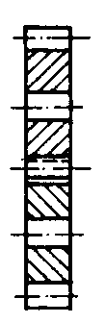 (B) 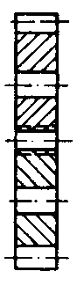 (C)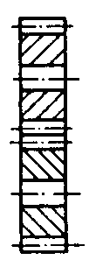 (D) 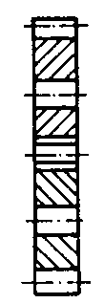。
( B ) 4. 下列何者是拋物線運動(A)uniform circular motion(B)parabolic motion(C)intermittent motion(D)simple harmonic motion。
( A ) 5. 左圖中央長方形為滑塊，此機構之自由度為(A) 1 (B) 2 (C) 3 (D) 4。
( A ) 6. 橡膠密封圈是由一個或幾個零件組成的環形罩，固定在軸承的一個套圈或墊圈上並與另一套圈或墊圈接觸或形成窄的間隙，防止潤滑油漏出及外物侵入。下列有關橡膠密封圈之敘述，何者錯誤？ (A) 為塑性密封 (B) 當壓力增大時有自動提高密封性的能力 (C) 可使用於動密封 (D) 可使用於靜密封。
( B ) 7. 空氣壓縮機按工作原理可分為容積式壓縮機，速度式壓縮機。容積式壓縮機的工作原理是壓縮氣體的體積，使單位體積內氣體分子的密度增加以提高壓縮空氣的壓力；速度式壓縮機的工作原理是提高氣體分子的運動速度，使氣體分子具有的動能轉化為氣體的壓力能，從而提高壓縮空氣的壓力。一般而言，空氣壓縮機系統中，裝置了空氣調壓閥，空氣進入與離開該調壓閥之壓力變化為：(A) 出口壓力大於進口壓力 (B) 出口壓力小於進口壓力 (C) 調壓閥係為了維持空氣壓力之穩定，因此，出口壓力等於進口壓力 (D) 調壓閥之裝置是為了調整壓縮油的流量穩定。
( C ) 8. 線條規範中，粗實線用於(A)中心線(B)虛線(C)輪廓線(D)尺度線。
( D) 9. 凸輪（cam）是圓柱形或平板狀的機件，這種機件的用途是藉他的曲線外形或曲線凹槽與另一機件（從動件）相接觸，而當凸輪本身轉動或移動時，可使從動件作週期性之等速、不等速或不連續之往復或搖擺運動者。因此對於等加速度運動的凸輪特徵是(A) 凸輪作等加速度的旋轉 (B) 凸輪之輪緣上各點的線速度與時間的平方成比例 (C) 凸輪使從動件作加速度旋轉 (D) 凸輪使從動件作加速度移動。
( D ) 10. 以下何者不為一般組裝方法? (A) 釦釘 (B) 化學接合 (C) 熱熔接 (D) 電磁吸附。
( A ) 11. 每吋8牙之單螺紋螺桿每轉一周，其導程為多少公厘？ (A) 3.175 (B) 6.35 (C) 9.525 (D)12.7。
( C ) 12. 飛機在空中飛行有幾個自由度(A)4 (B)5 (C)6 (D)以上皆非。
( D ) 13. 螺紋角（thread angle）是指為螺紋兩牙面間的夾角，或稱牙角。下列何種螺紋其螺紋角不是60°？(A) 美國標準螺紋 (B) 尖V形螺紋 (C) 統一標準螺紋 (D) 惠氏螺紋。
( D ) 14. 在元件中容易鬆脫之端點，宜採用何種螺帽防止鬆脫？ (A) 蓋頭螺帽 (B) 翼形螺帽 (C) 墊圈底座螺帽 (D) 有槽螺帽。
( A ) 15. 板片彈簧是利用扁平或板狀材料製造而成者，一般也叫平彈簧或片彈簧。較高級之板片彈簧常用 (A)矽錳鋼 (B)英高鎳合金 (C)油回火鋼 (D)琴鋼線。
( D ) 16. 下圖所示之剖面為 (A)全剖面 (B)局部剖面 (C)移轉剖面 (D)旋轉剖面。
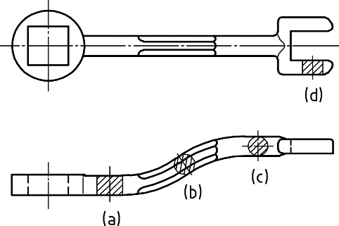
( D ) 17. 在公制(ISO)的螺紋規格當中，不包含以下何者？(A) 螺紋 (B) 公稱尺寸 (C)公差等級 (D) 導程。
( C ) 18. 機械元件中假如材料無明顯之降伏點，通常採用偏移法偏移多少比例的應變來決定降伏點？ (A) 0.002% (B) 0.02% (C) 0.2% (D) 2%。
( A ) 19. 聯結器是一種機械元件，可以連接二個不同機器的軸，在傳動過程中一起旋轉。一般來說在聯軸器運作過程中，二個軸不會脫開，不過有些有扭力限制功能的聯結器，在扭力過大時會使二軸有速度差，甚至脫開的功能。萬向聯結器上的兩軸 (A)不在一直線上，且其中心線相交於一點 (B)在一直線上，且其中心線不相交於一點 (C)在一平面上，且其中心線相交於無窮遠處 (D)不在一平面上，且其中心線相交於無窮遠處。
( D ) 20. 齒輪之傳動具有改變運動方向功能，其中外接正齒輪(External Gear)為最普通之齒輪傳動形態，兩軸旋轉方向相反。若兩外接之正齒輪中，原動輪齒數為50，周節為2πmm，兩輪中心距為100mm，則從動輪之齒數為 (A) 80 (B) 40 (C) 20 (D) 50。
( C ) 21. 如圖所示，馬達在180rpm下，由A處傳遞180hp到軸件上。B與C齒輪各耗去60hp與120hp，若容許剪應力為75MPa，馬達與C齒輪間的扭轉角限制在1.8°，試決定所需的最小軸徑d (mm)。(G=80GPa、a=0.7m、b=1.3m)。(A)188.7 (B)124.2 (C)81.9 (D)40.2。
d

a

b

A

B

C

馬達

( B ) 22. 如圖所示，一軸之中央撓度限制1mm內，軸材料之降伏應力為180MPa，E=200GPa，考慮安全係數3，求所需軸徑?(不考慮軸重)。(A)32mm (B)36mm (C)42mm (D)50mm。
d

0.45m

0.45m

F=1200N

簡支軸承

( D ) 23. 簧係數為難0kg/cm，若忽略本身重量，則下列敘述何者錯誤？ (A)$A$彈簧受60kg軸向荷重時伸長量為難cm (B)兩彈簧串聯互鉤後彈簧的組合總彈簧係數為12kg/cm (C)兩彈簧串聯後承受60kg荷重時總伸長量為5cm (D)承受相同荷重時$B$彈簧的伸長量為$A$彈簧的1.5倍。
( B ) 24. 在動態條件下，應用油封之主要目的在於 (A) 防止壓力容器內流體損失 (B) 防止滑動或轉動接合之流體損失 (C) 防止機件磨耗 (D) 以上皆是。
( C ) 25. 螺紋以其中心旋轉一次所行走的距離稱為(A)節距 (B)接合長度 (C)導程 (D)螺紋厚度。
( A ) 26. 三線螺紋每轉一周可前進9mm，則螺距為多少mm？(A)3 (B)6 (C)8 (D)12 mm。
( C ) 27. 二線螺紋的導程(l)和螺距(p)的關係為(A)l=0.5p (B)l=p (C)l=2p (D)l=4p。
( A ) 28. 下列何者為平行度公差符號(A) (B) (C) (D) 。
( D ) 29. 下列何者不屬於形狀公差(A) 真直度(B) 真圓度(C) 曲線輪廓度 (D)平行度。
( A ) 30. 請問齒隙是指齒輪齧合時（A）齒面間隙 （B）節圓到齒冠的距離 （C）節圓到齒根的距離 （D）齒冠高加齒根深。
( C ) 31. 彈簧一般可承受下列何種負載？(A) 張力、壓力、彎矩 (B) 壓力、彎矩、扭力 (C) 張力、壓力、扭力 (D) 張力、扭力、彎矩。
( C ) 32. 螺旋彈簧外側處剪應力常 內側處之剪應力。 (A) 等於 (B) 大於 (C) 小於 (D) 不一定。
( A ) 33. 下列何種銷於使用時需將其末端彎曲，以防脫落？(A)開口銷 (B)快釋銷 (C)彈簧銷 (D)定位銷。
( B ) 34. 請問下列哪一個是承受靜態負載之軸，扭角之容許值（0⁰/mm）（A）1/2000 （B）1/3000 （C）1/4000 （D）1/5000。
( D ) 35. 鑽床之進給把手，鑽完孔後手放開（鬆手），把手可自動回彈，此機構所使用之彈簧為：(A) 錐形彈簧 (B) 螺旋壓縮彈簧 (C) 螺旋拉伸彈簧 (D) 渦旋扭力彈簧。
二. 問答題(30%)：共2題，每題15分
1. 請根據下列問題進行引擎的滑塊曲柄機構（圖2）的機構分析：
（1）此機構是平面機構或是空間機構？
（2）此機構有幾桿幾接頭機構（拓樸構造）？
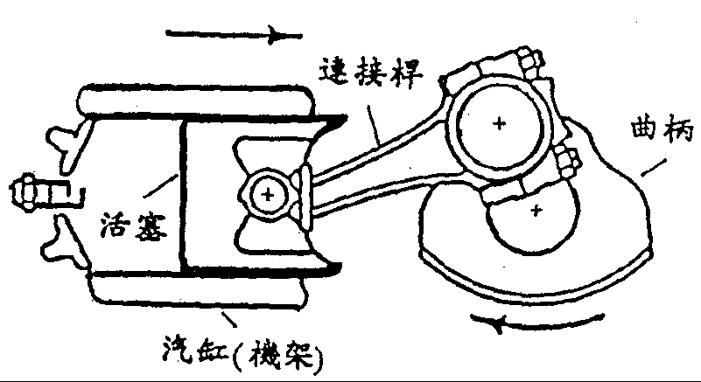
（3）此機構的機構自由度為幾何？
圖2 引擎的滑塊曲柄機構

解答：
（1）此機構是平面機構。（2分）
（2）此機構有4桿4接頭機構。（4分）
（3）根據平面機構自由度的判別準則
F_{p} = 3(N-1) - 2(J_{R}+J_{P}) = 3(4-1) - 2(3+1)＝1
- 故此機構的機構自由度為1。（4分）

2. 有一對轉速比()為1/3的正齒輪，從動輪的模數(m)為6、齒數(T₃)為60、轉速(n₃)為300rpm，試求主動輪的轉速(n₂)與節徑(D₂)。
解答：
根據$r_{v}=\frac{n_{3}}{n_{2}}=\frac{T_{2}}{T_{3}}=\frac{D_{2}}{D_{3}}$及m = 可求得如下解

主動輪的轉速(n₂)：
$=\frac{\text{300}}{1/3}$=900rev/min
主動輪的節徑(D₂)：
T₂ = r_{v}T₃ = (60) = 20齒
D₂=m T₂= 6*20= 120mm

